ИТОГОВАЯ КОНТРОЛЬНАЯ РАБОТА ПО МАТЕМАТИКЕ
ЗА КУРС 8 КЛАССА В ФОРМАТЕ ОГЭ

Спецификация и текст итоговой работы.
- Назначение тестовой работы
Назначение итоговой работы – выявить и оценить степень соответствия подготовки учащихся
8 классов образовательных учреждений требованиям государственного образовательного стандарта основного общего образования по математике.
- Нормативно-правовая база
Документы, определяющие нормативно-правовую базу аттестационной работы:
- Федеральный компонент государственного стандарта общего образования (приказ Минобразования России «Об утверждении федерального компонента государственных стандартов начального общего, основного общего и среднего (полного) общего образования».
- Закон Российской Федерации «Об образовании».
- Характеристика структуры и содержания работы
Общее количество заданий в работе – 14
Характеристика структуры работы
Всего в работе 14 задания. Работа состоит из двух модулей «Алгебра» и «Геометрия». Модуль «Алгебра» содержит 9 заданий. Модуль «Геометрия» содержит 4 задания.
Все задания оцениваются в 1 балл.

«3» - 7-8 баллов
«4» - 9-11 баллов
«5» - 12-14 баллов

Итоговая работа по математике в 8 классе в форме ОГЭ.

ФИО_______________________________________________________________
Часть 1 Модуль Алгебра

- Найдите значение выражения: 2,4 + 0,24⋅1,2 Ответ:____________________
- Решите уравнение: - 9(8-9х) = 4х + 5
Ответ:____________________
- На координатной прямой отмечены точки A, B, C, D. Одна из них соответствует числу $\sqrt{61}$ .
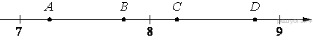
Какая это точка?

1) точка A 2) точка B 3) точка C 4) точка D

- Найдите значение выражения $\sqrt{15∙45}∙\sqrt{18}$.
1) 360 2) $45\sqrt{6}$ 3) $120\sqrt{15}$ 4) $120\sqrt{3}$

- Решите уравнение $x^{2}=72-х$.
Если корней несколько, запишите их в ответ без пробелов в порядке возрастания.
Ответ:____________________
- Чашка, которая стоила 70 рублей, продаётся с 10%-й скидкой. При покупке 12 таких чашек покупатель отдал кассиру 1000 рублей. Сколько рублей сдачи он должен получить?
Ответ:____________________
- В фирме «Эх, прокачу!» стоимость поездки на такси (в рублях) рассчитывается по формуле C = 150 + 11 · (t − 5), где t — длительность поездки, выраженная в минутах (t > 5). Пользуясь этой формулой, рассчитайте стоимость 11-минутной поездки.
Ответ:____________________
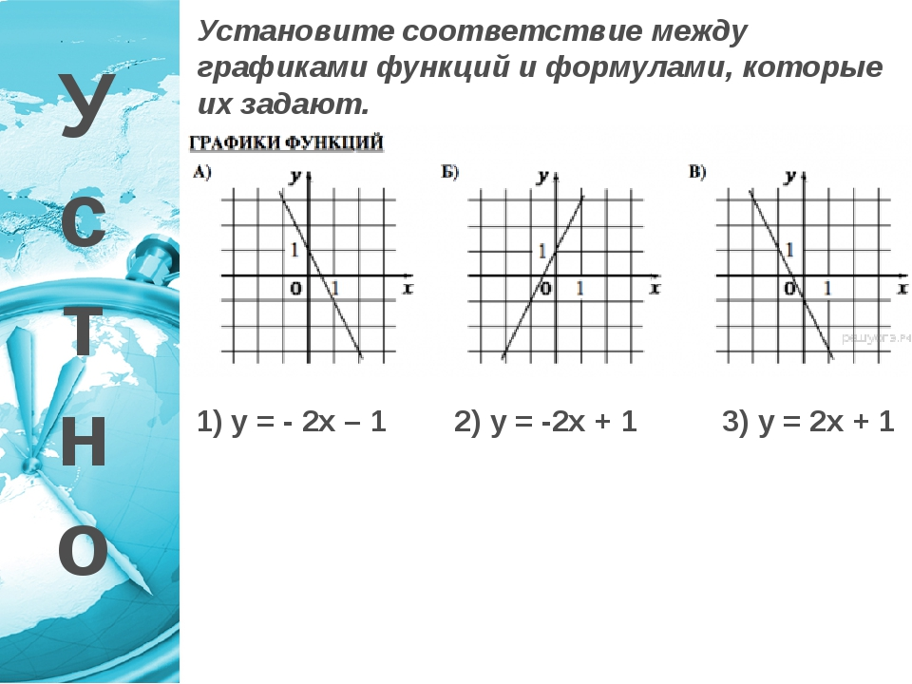
А | Б | В

- Вычислите: $\frac{7^{7}∙7^{2}}{(7^{3})^{2}}$. Ответ: ________________________

Модуль «Геометрия»

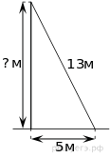
- Пожарную лестницу длиной 13 м приставили к окну пятого этажа дома. Нижний конец лестницы отстоит от стены на 5 м.
На какой высоте расположено окно? Ответ дайте в метрах
Ответ:____________________
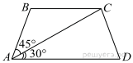
- Найдите больший угол равнобедренной трапеции ABCD, если диагональ AC образует с основанием AD и боковой стороной AB углы,
равные 30° и 45° соответственно.
Ответ:____________________

- Найдите площадь параллелограмма, изображённого на рисунке.
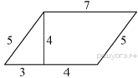
Ответ:____________________

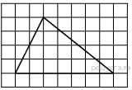
- На клетчатой бумаге с размером клетки 1×1 изображён треугольник. Найдите его площадь.
Ответ:____________________

- Какие из следующих утверждений верны?
1) Если в параллелограмме диагонали равны и перпендикулярны, то этот параллелограмм — квадрат.
2) Сумма смежных углов равна 180°.
3) Любая высота равнобедренного треугольника является его биссектрисой.
Если утверждений несколько, запишите их номера в порядке возрастания.

